Nous organisons bientôt dix premières représentations du spectacle « Véro 1ère, reine d’Angleterre », notre nouvelle création.

Le rendez-vous est donné du 19 au 29 septembre 2018 (relâche le 23), à 20h00, à la Halle 38, au cœur de l’éco quartier Heudelet (juste derrière le Grand Dijon), à Dijon.

Pour mener à bien cette opération, il va nous falloir un peu d’aide… c’est pourquoi :

NOUS RECHERCHONS DES BENEVOLES.

EST CE QUE ÇA VOUS TENTE ? (ou est ce que ça vous tente encore… ?)

Cette année, l’équipe bénévole sera constituée de personnes réparties sur différents postes décrits juste à côté de cette magnifique photo.

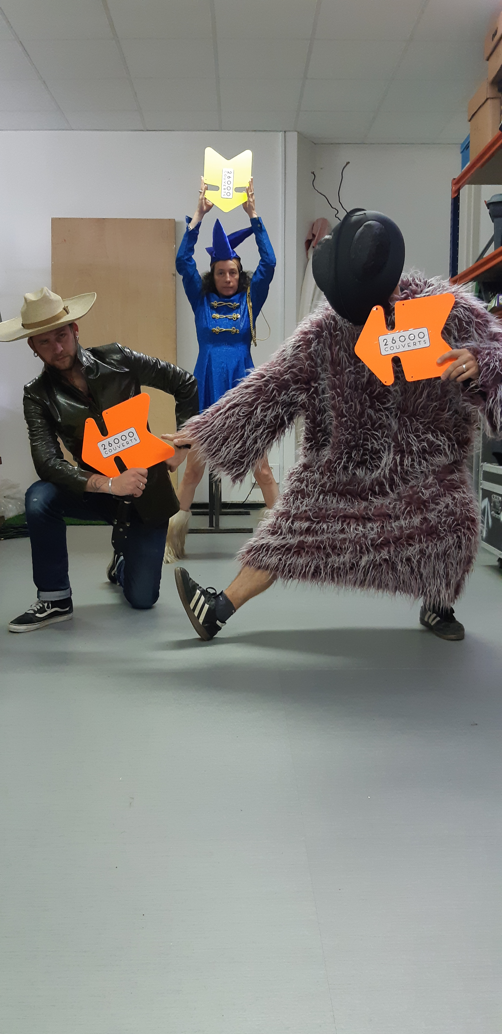
- Chargé(e) de l’accueil du public (de 19h à 20h15)
- Ouvreur/ouvreuse (de 19h à 22h30)
- Barman/Barmaid (de 19h à 23h et jusqu’à minuit les vendredis et samedis)
Le rendez-vous sera donné chaque soir à la Halle 38 (3 allée Geneviève Laroque, 21000 Dijon). Les portes vous seront ouvertes dès 17h45 pour boire un verre, manger un morceau, et vous préparer.
Il vous faudra être là, pour 18h15, heure de notre RDV commun.

Le formulaire qui suit vous permettra de nous donner vos disponibilités en terme de jours et d’horaires. Cependant, par peur de ne pas pouvoir honorer vos vœux, on se réserve le choix des postes. N’hésitez cependant pas à nous préciser si certains d’entre eux vous déplaisent totalement…

TOUJOURS TENTÉ(E) ? SI OUI, REMPLISSEZ LE FORMULAIRE QUI SUIT…

Et faites-le-nous vite parvenir par mail, à lecouteausuisse@26000couverts.org (Réponses attendues pour le 06.09, dernier délai). A la moindre question, nous sommes joignables au 03 80 50 03 36 ou au 06 19 98 71 51.

******************************************

NOM :

PRÉNOM :

DATE DE NAISSANCE :

ADRESSE :

EMAIL :

TEL :

DISPONIBILITES : (n’hésitez pas à cocher plusieurs disponibilités même si vous désirez participer qu’un seul soir. Les questions qui suivent le tableau nous permettront de faire un tri)
 |  | Je suis disponible  de 18h15 à 20h15 | Je suis disponible  de 18h15 à 22h30 | Je suis disponible  de 18h15 à 23h/minuit | Je ne suis pas disponible
Mercredi | 19/09/18
Jeudi | 20/09/18
Vendredi | 21/09/18
Samedi | 22/09/18
Dimanche | 23/09/18 | RELÂCHE
Lundi | 24/09/18
Mardi | 25/09/18
Mercredi | 26/09/18
Jeudi | 27/09/18
Vendredi | 28/09/18
Samedi | 29/09/18

> Je souhaite participer à toutes les soirées que j’ai coché, soit soirées.

> Je ne souhaite participer qu’à soirée(s) sur toutes les disponibilités cochées. Je vous laisse choisir…

> Je souhaiterais être en binôme avec une autre personne inscrite, qui est :

> Je souhaite rester manger sur place les soirs où je finis après les représentations : oui non

******************************************

Le bénévolat ne permettant pas forcément de voir le spectacle en entier, ou dans des conditions optimum, nous vous proposons de venir voir le spectacle un autre soir que celui de votre (ou vos) participation(s). Et si vous souhaitez venir accompagné, la personne de votre choix disposera du tarif réduit (13 euros – valable uniquement le même soir – à retirer et à régler sur place).

Alors, on vous réserve une place pour quelle date ?

> Non merci, c’est tout bon, je resterai voir le spectacle le soir de ma participation : (case à cocher).
Mais je souhaite tout de même une autre place au tarif réduit pour ce même soir :

> Je souhaite venir voir le spectacle le :
Je souhaite également une autre place au tarif réduit pour ce même soir :

******************************************

LA PETITE INFO :

Afin de se rencontrer et de vous donner en amont toutes les informations concernant le déroulement de l’événement, nous vous donnons rendez-vous dans nos locaux (au 3 allée Geneviève Laroque) le mardi 11 septembre 2018 à 18h30.
Une relance sera faite d’ici là, mais notez le dès à présent dans vos agendas !

Et pour ceux qui ne pourraient être là, bien sur, nous leur ferons un compte rendu.

